Dodatek č.1/2021
ke smlouvě o provádění záručních prohlídek,
záručních a pozáručních oprav autobusů servisem typu B
uzavřená mezi:
SOR Libchavy spol. s r.o.
Dolní Libchavy 48
zastoupená: Ing. Vítězslavem Tymrem
jednatelem společnosti
561 16 Libchavy
IČO : 150 30 865
DIČ :CZ 150 30 865
Ing. Filipem Murgašem, PhD.
jednatelem společnosti
dále jen výrobcem
a
DOPRAVNÍM PODNIKEM měst Mostu a Litvínova, a.s.
Tř. Budovatelů 11395/23 434 01 Most  IČO: 62242504  DIČ: CZ 62242504 | v  zastoupená: MUDr. Sášou Štemberou  předsedou představenstva  Bc. Danielem Dunovským  členem představenstva a ředitelem společnosti
dále jen servis
Změna článku VII., odst. 7.1. a 7.2. na základě kupní smlouvy č. 008/2021/190 I
- Za provedení záruční prohlídky autobusů SOR bude servis účtovat výrobci cenu ve výši
XXX Kč bez DPH dle časového rozsahu záručních prohlídek uvedeného pod bodem 6.2. servisní smlouvy.
- Práce vykonané při záručních opravách bude servis účtovat výrobci dle časových norem
vydaných výrobcem ve výši hodinové sazby XXX Kč/hod_bez DPH. _ .
* Vyúčtování ceny záruční opravy či prohlídky vozidel typové řady SOR (faktura) musí obsahovat všechny zákonem stanovené náležitosti. Faktura je splatná ve lhůtě 30 dní ode dne jejího vystavení.
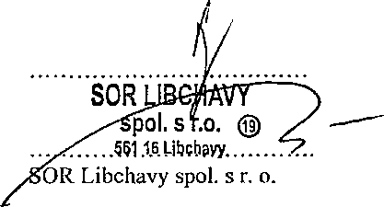
V Libchavách dne 23. 6. 2021
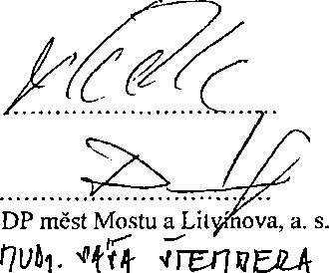
tř. Budovatelů 1395/23, MOST
S: 476 702 430 Fax: 476 702 585 IČ: 62242504 DIČ; CZ62242504 ,
lc- HVI

